PRACOVNÍ LIST – KDO KONTROLUJE…

Naše společnost, náš život je založen na pravidlech a dbá na jejich dodržování. Velmi důležité jsou proto způsoby, kdy jsou pravidla kontrolována.
Kdo, koho a v čem kontroluje? Jak je tomu ve škole?
Zamysleme se na tím, KDO NÁS KONTROLUJE a zda KONTROLUJEME NĚKOHO MY. Pokud pojedu v MHD, bude kontrolu vykonávat revizor (ten mne vyzve k předložení platného jízdního dokladu). Já naopak mohu kontrolovat, zda jsou mé kamarádky on-line

Do následující tabulky se pokus napsat příklady kontroly.
Vlevo napiš vše k tématu Kdo mě kontroluje? a vpravo Koho kontroluji já?

KDO, V ČEM A JAK MNE KONTROLUJE | KOHO, V ČEM A JAK KONTROLUJI JÁ
Revizor – jestli nejedu načerno – vyzve mě k předložení dokladu. | Kamaráda, nebo kamarádku – jestli jsou připojeni na internet – podívám se, jestli už jsou on-line.

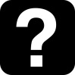
Zamysli se nad tím, kdo kontroluje OBČANY ČR (jak jsou kontrolováni)?

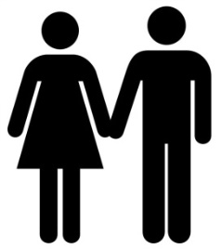
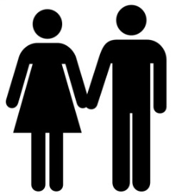
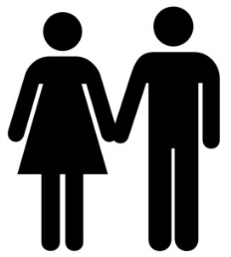
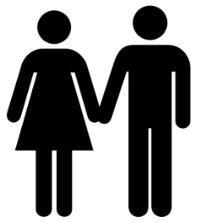

Sepiš svoje nápady a poté sdílej se spolužáky.

Kdo koho a jak KONTROLUJE VE ŠKOLE?
Pokus se sestavit dvojice, které dokážou směr probíhající kontroly.
U každé dvojice nezapomeň poznamenat, jakým způsobem je kontrola prováděna, pomocí čeho.

UČITELÉ ŠKOLNÍK ŽÁKOVSKÝ PARLAMENT

ověřování znalostí, dovedností

ŽÁCI ŘEDITEL INSPEKTOR

STUDENTKA NA PRAXI STAROSTA RODIČE STÁT

Dokážeš vymyslet ještě další (podobné) příklady?

